BỘ TÀI CHÍNH  TRƯỜNG ĐẠI HỌC  TÀI CHÍNH – MARKETING | CỘNG HÒA XÃ HỘI CHỦ NGHĨA VIỆT NAM  Độc lập – Tự do – Hạnh phúc
Số: /GGT-ĐHTCM
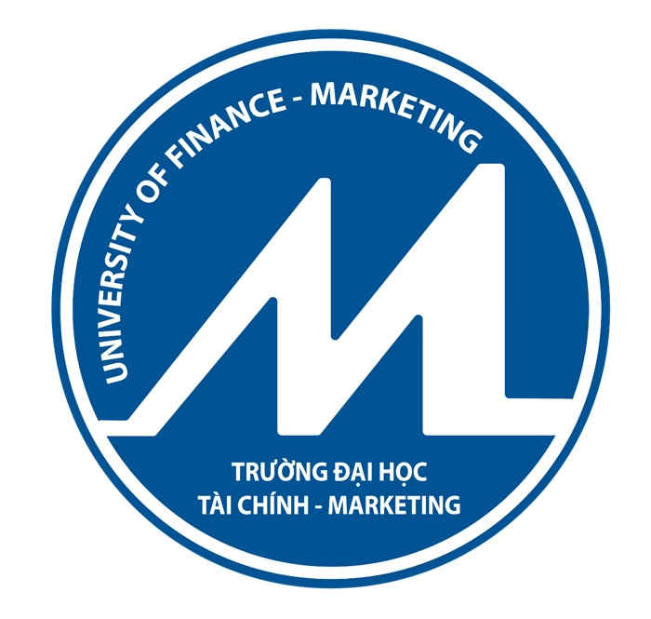
GIẤY GIỚI THIỆU
TRƯỜNG ĐẠI HỌC TÀI CHÍNH – MARKETING
Trân trọng giới thiệu:

Sinh viên: MSSV: Lớp:
Ngành: Kinh doanh quốc tế Chuyên ngành:
Được cử đến: Quý doanh nghiệp Liên hệ về việc:
Kính mong Quý Cơ quan tạo điều kiện giúp đỡ sinh viên:
hoàn thành tốt nhiệm vụ./.
(Giấy giới thiệu này có giá trị đến hết ngày tháng năm 20 )
Thành phố Hồ Chí Minh, ngày tháng năm 20
TL. HIỆU TRƯỞNG
TRƯỞNG KHOA

